Горячева
Екатерина Юрьевна
Дата рождения: 07.08.1987 год.
Должность: воспитатель МОУ Любимская СОШ
дошкольные группы.
Образование: высшее. Окончила Ярославский педагогический университет им. К. Д. Ушинского по специальности учитель географии, 2011 год.
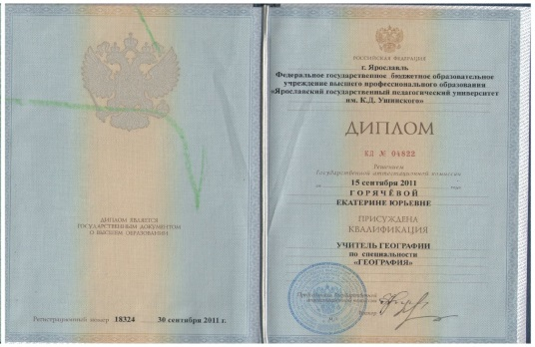
Общий трудовой стаж: 4 года
Стаж педагогической работы: 4 года
Курсы повышения квалификации: Государственное образовательное автономное учреждение Ярославской области «Институт развития образования» по темам:
- «ФГОС ДО: приоритет поддержки детской активности и самостоятельности» 21.11.2014-02.12.2014 16 часов
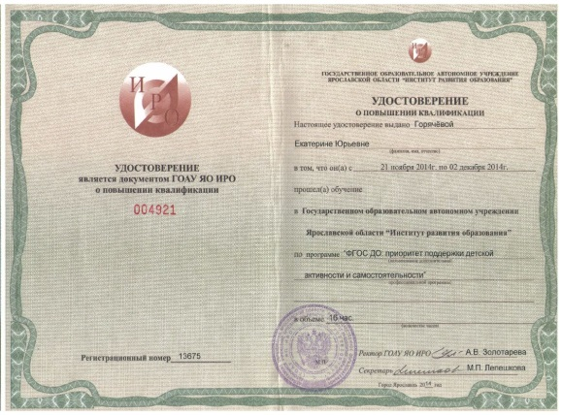
- «Технологии работы педагога в условиях стандартизации дошкольного образования» 15.04.2015-28.04.2015г 72 часа
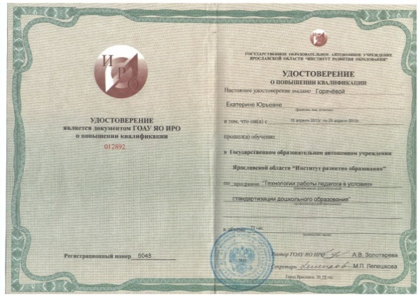
- «Интерактивные средства обучения» 17.11.2015-04.12 2015г 72 часа
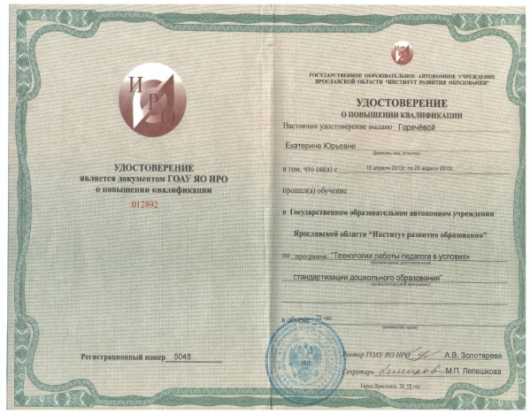
- «ФГОС ДО: организация познавательно-исследовательской деятельности детей старшего дошкольного возрастая» 15.02.2016-11.03.2016г 72 часа

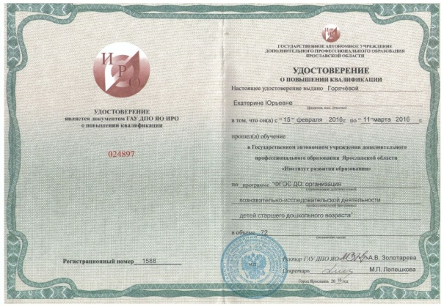
Творчество талант и труд воспитателя не подведут!
Участие в районной творческой группе по социально-коммуникативному и физическому направлению. Темы по самообразованию:
Тема: «Развитие нравственых качеств у дошкольников, через ознакомление с художественной литературой» 2015-2016 г.
Тема: «Краевединие как средство нравственно-патриатического воспитания дошкольников» 2016-1017 г.
Мое жизненное кредо:
«Совершенствование, движение вперед»
Девиз в моей работе:
«Мысль — свеча, от которой можно зажечь чужую свечу, но для этого нужно иметь огонь».
Милорад Павич
Основные принципы моей работы:
- «Личный пример» уметь вставать на позицию ребенка, видеть в нем личность, индивидуальность;
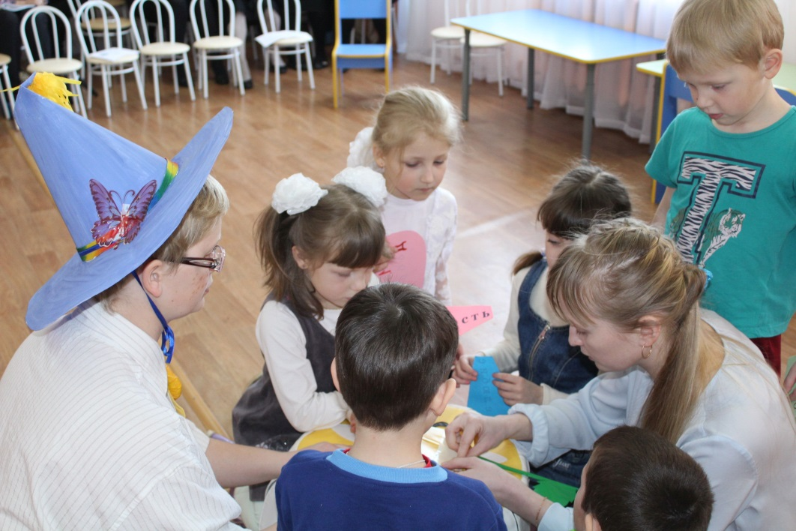
- помогать ребенку быть социально значимым и успешным;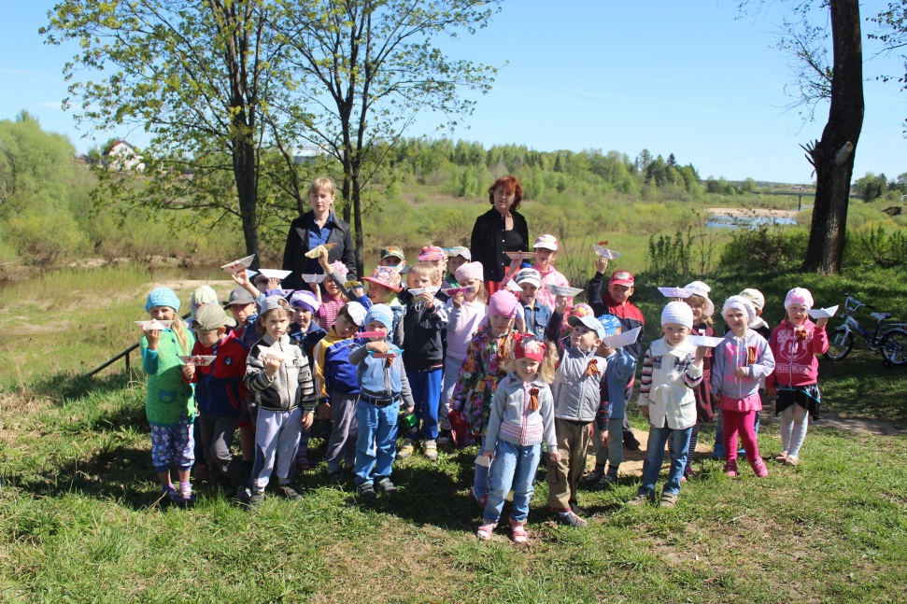
- поэтапно решая воспитательные задачи, постоянно искать варианты их решения, которые в большей степени принесут пользу каждому ребенку;
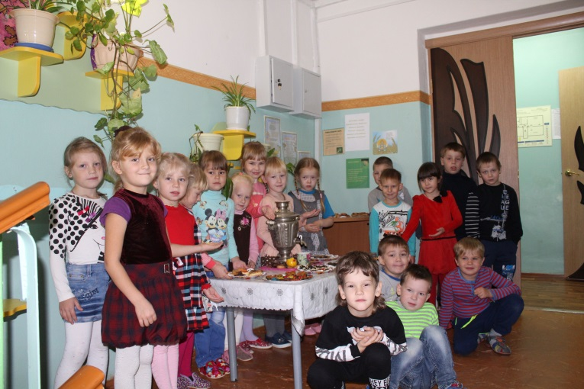
- «Обучение в игре» ребенок легко учится тогда, когда не знает, что его учат
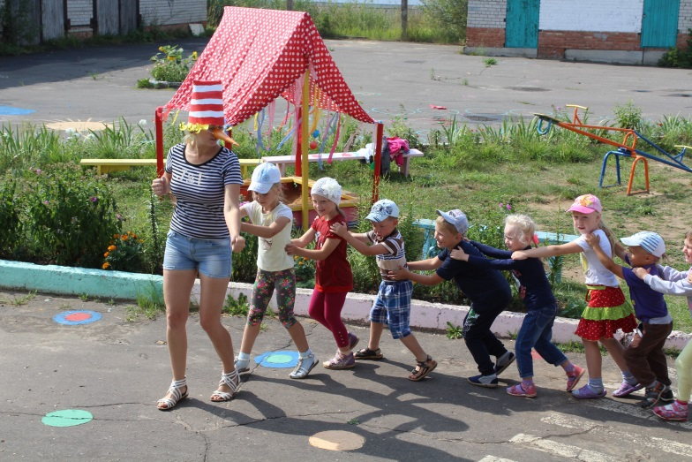
В своей работе использую современные развивающие технологии:
    - технологии проектной деятельности
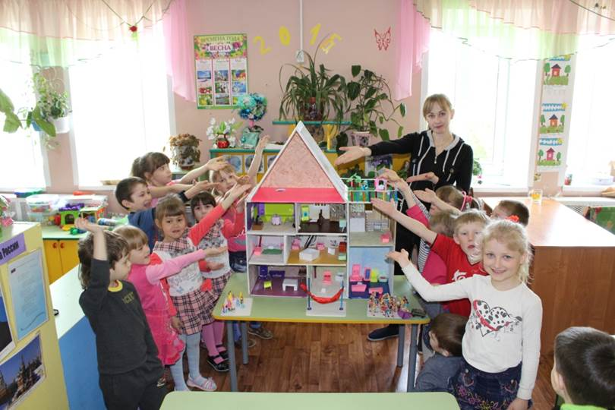
Цель: Развитие и обогащение социально-личностного опыта посредством включения детей в сферу межличностного взаимодействия.
    - технология исследовательской деятельности
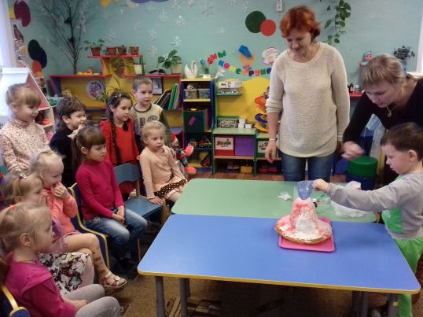
Цель исследовательской деятельности в детском саду- сформировать у дошкольников основные ключевые компетенции, способность к исследовательскому типу мышления.
    - информационно-коммуникационные технологии;
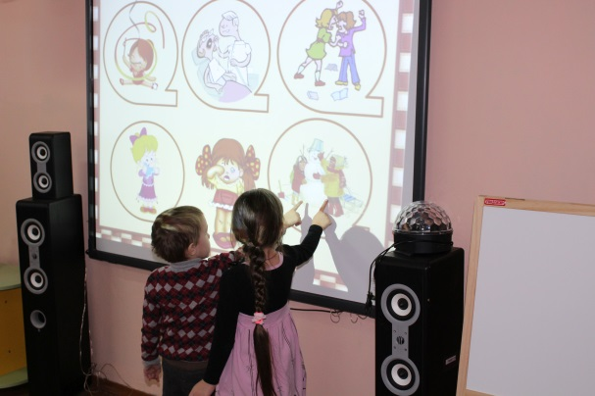
Образования с использованием современных информационных технологий (компьютер, интерактивная доска, планшет и др.).
    - личностно-ориентированные технологии;
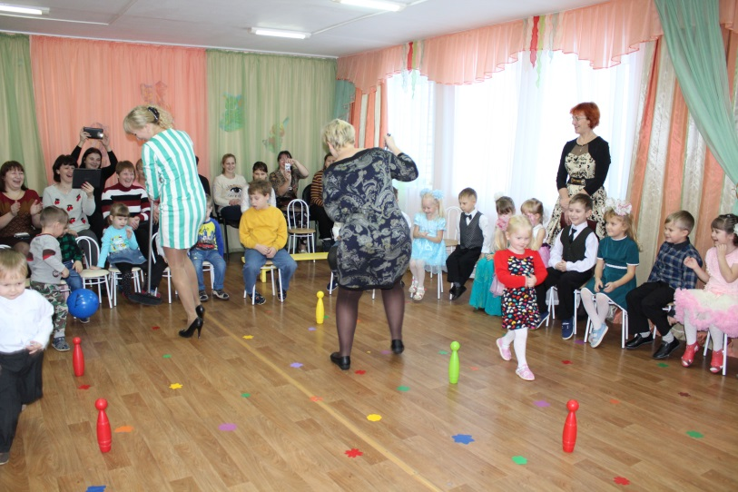
Обеспечение комфортных условий в семье и дошкольном учреждении, бесконфликтных и безопасных условий ее развития, реализация имеющихся природных потенциалов. Личностно-ориентированная технология реализуется в развивающей среде

    - игровая технология «Квест»

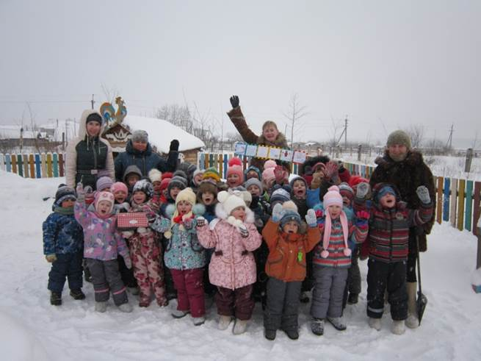
Квест - это форма взаимодействия педагога и детей. Специально организованная деятельности, где дети осуществляют поиск информации .

    - здоровье сберегающие технологии
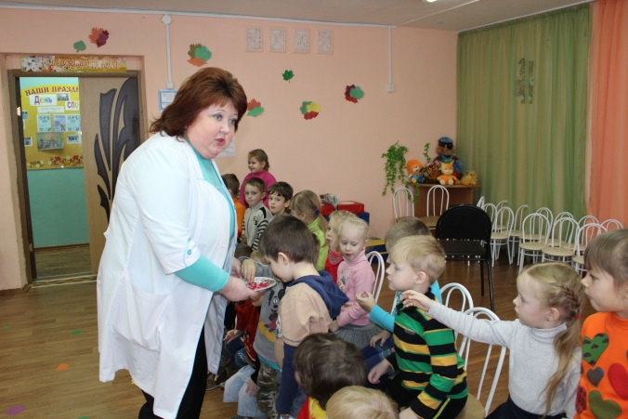
Целью этой технологий является обеспечить ребенку возможности сохранения здоровья, формирование у него необходимых знаний, умений, навыков по здоровому образу жизни
.

Благодарственные письма, сертификаты, достижения. 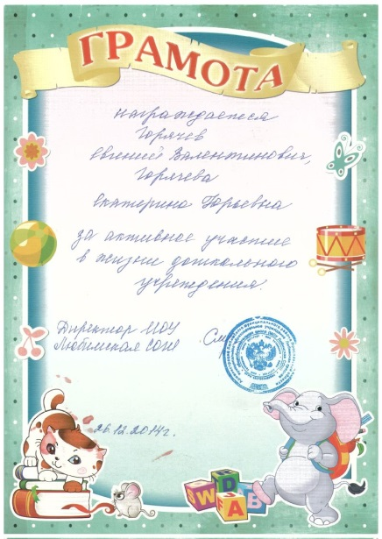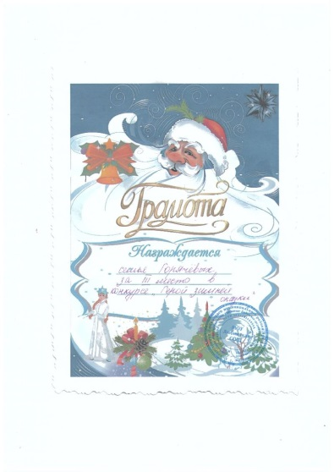 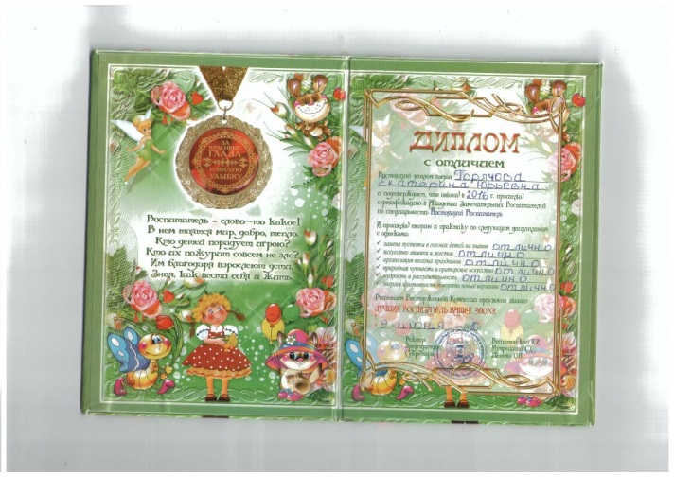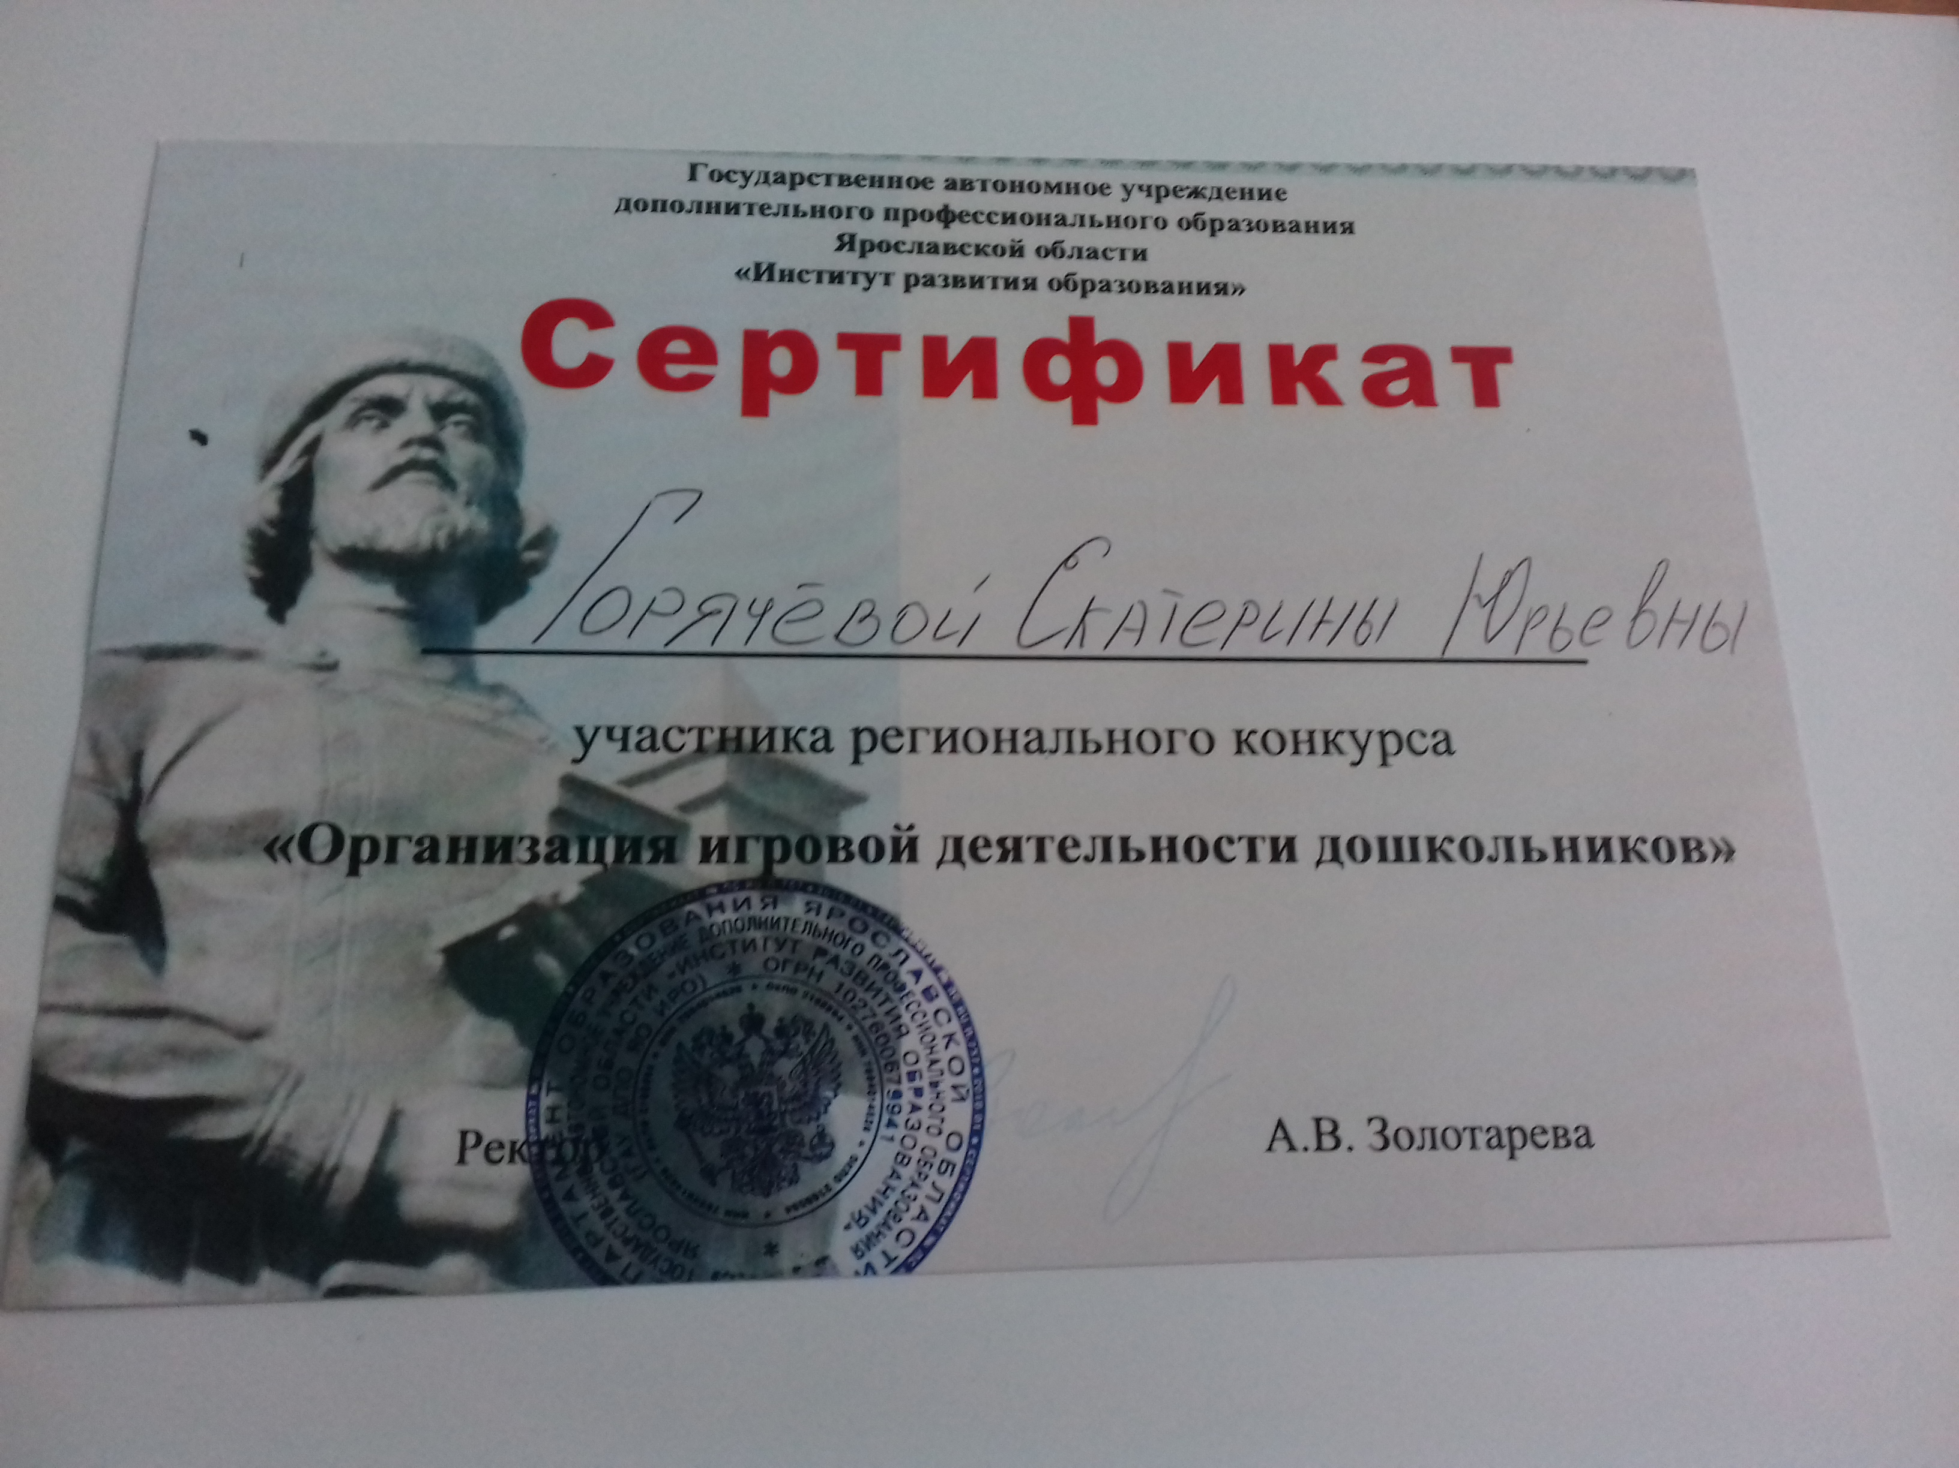
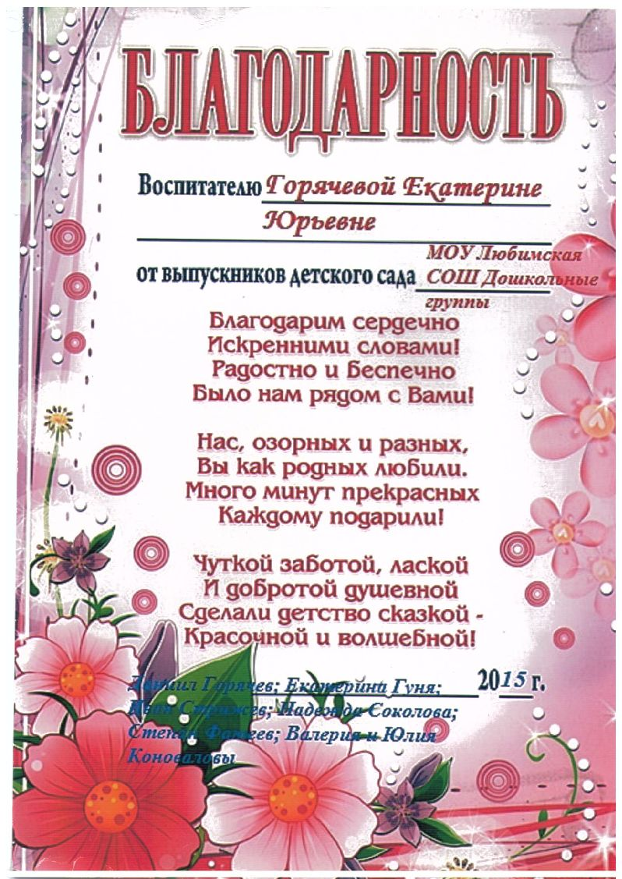

Главное в работе воспитателя, чтобы горели глаза.
Ведь когда видят, что горят твои глаза, и ты даришь свет, хочется находиться поближе к такому человеку, неважно взрослый ты или ребенок.

